HỢP TÁC XÃ NÔNG NGHIỆP HOÀNG VÂN

KẾ HOẠCH KIỂM SOÁT CHẤT LƯỢNG

SẢN PHẨM: Nham trám Hoàng vân

Mã hiệu: NTHV.26
Lần ban hành: 01
Ngày ban hành: 01/01/2026
Thời gian lưu: 02 năm
Quy định hủy: Cắt, xé, đốt

PHÊ DUYỆT TÀI LIỆU

Nội dung | Biên soạn | Kiếm tra | Phê duyệt
Họ và tên | Tạ Thị Quý | Tạ Thị Quý | Tạ Thị Quý
Chức danh | Giám đốc | Giám đốc | 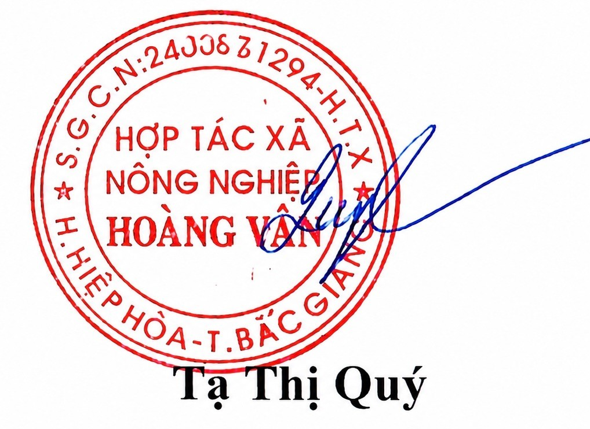
Chữ ký
Ngày phê duyệt | 01/01/2026 | 01/01/2026 | 01/01/2026

BẢNG THEO DÕI SỬA ĐÔI, BỔ SUNG
Lần sửa đổi | Trang/mục | Nội dung sửa đổi, bổ sung | Ngày áp dụng | Người phê duyệt
01 | Ban hành lần đầu | Ban hành mới tài liệu | 01/01/2026 | Tạ Thị Quý

TÀI LIỆU NÀY ĐƯỢC PHÂN PHÁT TỚI

1. Chủ Cơ Sở | [X] | 4. Bộ phận kỹ thuật | [X]
2. Bộ phận tiếp nhận nguyên liệu | [X] | 5. Bộ phận sản xuất đóng gói | [X]
3. Bộ phận kinh doanh | [X]

I. MỤC ĐÍCH

Quy định các nội dung kiểm soát chất lượng trong toàn bộ quá trình sản xuất sản phẩm Nham trám Hoàng Vân, từ khâu sản xuất tại vùng nguyên liệu, thu hoạch, làm sạch, phơi/sấy, xay xát, phân loại, kiểm tra chất lượng, đóng gói đến bảo quản và phân phối nhằm:

- Kiểm soát chất lượng nguyên liệu đầu vào và các công đoạn sản xuất theo đúng quy trình kỹ thuật đã ban hành.

- Đảm bảo sản phẩm đáp ứng các yêu cầu về chất lượng, an toàn thực phẩm và tiêu chuẩn cơ sở của Hợp tác xã.

- Thiết lập căn cứ để ghi chép, theo dõi, truy xuất nguồn gốc và xử lý kịp thời các trường hợp sản phẩm không phù hợp.

- Nâng cao tính ổn định về chất lượng sản phẩm, đáp ứng yêu cầu của khách hàng và các quy định của pháp luật hiện hành.

II. PHẠM VI ÁP DỤNG

Kế hoạch kiểm soát chất lượng này áp dụng đối với toàn bộ hoạt động sản xuất, chế biến, đóng gói, bảo quản và phân phối sản phẩm Nham trám Hoàng Vân của Hợp tác xã Nông nghiệp Hoàng Vân.

Kế hoạch được thực hiện xuyên suốt từ khâu sản xuất tại vùng nguyên liệu, thu hoạch, làm sạch sơ bộ, phơi hoặc sấy, xay xát, tách tạp chất và phân loại, kiểm tra chất lượng, đóng gói, bảo quản đến phân phối sản phẩm, nhằm kiểm soát chất lượng ở từng công đoạn và bảo đảm khả năng truy xuất nguồn gốc của từng lô sản phẩm.

Đối tượng áp dụng bao gồm:

- Chủ cơ sở/Hội đồng quản trị Hợp tác xã.

- Bộ phận kỹ thuật và quản lý chất lượng.

- Bộ phận sản xuất và chế biến.

- Bộ phận đóng gói, bảo quản.

- Bộ phận kinh doanh, phân phối.

- Các hộ thành viên, người lao động và các tổ chức, cá nhân tham gia vào quá trình sản xuất, kinh doanh sản phẩm Gạo nếp cái hoa vàng Hoàng Vân.

Tất cả các bộ phận và cá nhân tham gia trong chuỗi sản xuất có trách nhiệm thực hiện đúng các nội dung của kế hoạch này; đồng thời ghi chép đầy đủ các biểu mẫu theo quy định để phục vụ công tác kiểm soát chất lượng, truy xuất nguồn gốc và giải quyết các khiếu nại của khách hàng khi cần thiết.

III. TÀI LIỆU VIỆN DẪN

1. Luật An toàn thực phẩm số 55/2010/QH12 ngày 17/6/2010.

2. Nghị định số 15/2018/NĐ-CP ngày 02/02/2018 của Chính phủ quy định chi tiết thi hành một số điều của Luật An toàn thực phẩm.

3. QCVN 8-1:2011/BYT - Quy chuẩn kỹ thuật quốc gia đối với giới hạn ô nhiễm độc tố vi nấm trong thực phẩm.

4. QCVN 8-2:2011/BYT - Quy chuẩn kỹ thuật quốc gia đối với giới hạn ô nhiễm kim loại nặng trong thực phẩm.

5. QCVN 8-3:2012/BYT - Quy chuẩn kỹ thuật quốc gia đối với ô nhiễm vi sinh vật trong thực phẩm.

6. Tiêu chuẩn cơ sở (TCCS) sản phẩm Nham trám Hoàng Vân do Hợp tác xã Nông nghiệp Hoàng Vân ban hành.

7. Quy trình sản xuất Nham trám Hoàng Vân của Hợp tác xã Nông nghiệp Hoàng Vân.

8. Quy trình kiểm soát nguyên liệu đầu vào, kiểm soát quá trình sản xuất, bảo quản và truy xuất nguồn gốc sản phẩm của Hợp tác xã.

IV. THUẬT NGỮ VÀ ĐỊNH NGHĨA

1. Mã lô nguyên liệu (NL): Mã dùng để nhận diện và truy xuất nguồn gốc nguyên liệu đầu vào.

2. Mã lô sản xuất (SX): Mã dùng để quản lý, truy xuất quá trình sản xuất và tiêu thụ thành phẩm.

3. ATTP: An toàn thực phẩm.

4. Biểu mẫu (PL): Các biểu ghi chép, theo dõi và lưu trữ thông tin trong quá trình sản xuất.

V. TRÁCH NHIỆM THỰC HIỆN

1. Chủ cơ sở

Ban hành, tổ chức thực hiện và kiểm tra việc thực hiện kế hoạch kiểm soát chất lượng.

Phê duyệt các biểu mẫu, hồ sơ và kết quả kiểm tra chất lượng sản phẩm.

Chịu trách nhiệm về chất lượng và an toàn thực phẩm của sản phẩm lưu thông trên thị trường.

2. Bộ phận tiếp nhận nguyên liệu

Kiểm tra nguồn gốc, xuất xứ, chất lượng cảm quan của nguyên liệu đầu vào. Ghi chép đầy đủ thông tin nhập nguyên liệu theo biểu mẫu quy định.

Từ chối tiếp nhận nguyên liệu không đạt yêu cầu.

3. Bộ phận sản xuất, đóng gói

Thực hiện đúng quy trình kỹ thuật và các nội dung kiểm soát chất lượng đã được ban hành.

Bảo đảm vệ sinh nhà xưởng, dụng cụ, thiết bị và người lao động trong quá trình sản xuất. Ghi chép đầy đủ các biểu mẫu theo dõi từng công đoạn.

4. Bộ phận kinh doanh

Kiểm tra tình trạng sản phẩm trước khi xuất bán. Thực hiện việc lưu giữ hồ sơ truy xuất nguồn gốc và phản hồi của khách hàng. Phối hợp xử lý các trường hợp sản phẩm không phù hợp theo quy định của cơ sở.
KẾ HOẠCH KIỂM SOÁT CHẤT LƯỢNG SẢN PHẨM

TT | Các quá trình SX cụ thể | Các chỉ tiêu giám sát/kiểm soát | Tiêu chuẩn/quy chuẩn kỹ thuật | Tần suất lấy mẫu/cỡ mẫu | Thiết bị thử nghiệm/kiểm tra | Phương pháp thử/kiểm tra | Biểu ghi chép | Theo dõi
 | (1) | (2) | (3) | (4) | (5) | (6) | (7) | (8)
1 | Lựa chọn nguyên liệu | Nguồn gốc nguyên liệu; độ tươi; cảm quan; vệ sinh | Trám đen, cá, thịt ba chỉ, lạc, gia vị tươi, không dập nát, không ôi hỏng, có nguồn gốc rõ ràng | Mỗi lô nguyên liệu | Quan sát | Kiểm tra hồ sơ nguồn gốc và kiểm tra cảm quan khi nhập | PL1
2 | Sơ chế nguyên liệu | Tình trạng làm sạch; loại bỏ tạp chất; vệ sinh dụng cụ | Nguyên liệu được rửa sạch, sơ chế đúng quy trình, dụng cụ sạch | Mỗi mẻ sản xuất | Quan sát | Cảm quan | Pl2
3 | Chế biến trám | Thời gian chế biến; độ mềm; loại bỏ hạt; cảm quan | Trám chín mềm, tách hạt hoàn toàn, không cháy khét, giữ màu đặc trưng | 100% lô | Mắt thường | Cảm quan | PL3
4 | Chế biến cá, thịt | Chất lượng sau chế biến; mức độ chín; cảm quan | Cá, thịt chín hoàn toàn, không cháy, không có mùi lạ | 1 lần/mẻ sản xuất | Đồng hồ, thiết bị đo nhiệt | Cảm quan | PL4
5 | Rang lạc và chuẩn bị gia vị | Độ chín của lạc; chất lượng gia vị; tỷ lệ chuẩn bị | Lạc rang vàng đều, không cháy; gia vị được chuẩn bị đầy đủ theo công thức | 1 lần/mẻ sản xuất | Đồng hồ | Cảm quan | PL5
6 | Phối trộn nham trám | Tỷ lệ phối trộn; độ đồng đều; cảm quan | Phối trộn đúng công thức, hỗn hợp đồng đều, giữ hương vị đặc trưng | 1 lần/mẻ sản xuất | - Mắt thường | Cảm quan | PL6
7 | Đóng gói | Khối lượng; tình trạng bao bì; vệ sinh bao gói | Bao bì sạch, đúng quy cách, khối lượng đúng công bố | 1 lần/mẻ sản xuất | - Cân đo  - Mắt thường | Cảm quan | PL7
8 | Bảo quản và phân phối | Điều kiện kho, nhiệt độ, độ ẩm, côn trùng, tình trạng bao bì | Kho sạch, khô ráo, thông thoáng; sản phẩm xếp trên kệ; thực hiện nhập trước - xuất trước | Kiểm tra định kỳ hằng tuần hoặc khi nhập/xuất kho | Mắt thường | Cảm quan | PL8

PL 1. THEO DÕI NGUYÊN LIỆU ĐẦU VÀO

Ngày nhập | Hộ thành viên/Nhà cung cấp | Tên nguyên liệu | Khối lượng (g) | Mã lô/NCC | Tình trạng nguyên liệu | Người nhập | Thời gian | Ghi chú
10/10/2026 | Ông Nguyễn Văn Liễu (đại diện tổ liên kết sản xuất) | Trám đen | 3000 | TĐ101026 | Tươi, quả đồng đều, không dập nát
10/10/2026 | Hợp tác xã Chăn nuôi và Dịch vụ thực phẩm sạch Tín Nhiệm | Thịt ba chỉ | 3000 | TB101026 | Thịt tươi, màu sắc tự nhiên, có kiểm dịch
10/10/2026 | Do HTX tự sản xuất | Cá chép | 3000 | C101026 | Cá tươi sống, khỏe mạnh
10/10/2026 | Do HTX tự sản xuất | Lạc nhân | 400 | L101026 | Khô, không mốc, không sâu mọt
10/10/2026 | Do HTX tự sản xuất | Vừng | 200 | V101026 | Khô, sạch, không lẫn tạp chất
10/10/2026 | Do HTX tự sản xuất | Khế chua, lá gừng, lá hẹ | 250 | R101026 | Khô, sạch, không lẫn tạp chất
10/10/2026 | Nhà cung cấp gia vị | Gia vị khác | 50 | GV101026 | Còn hạn sử dụng

PL 2. SƠ CHẾ NGUYÊN LIỆU

Ngày sơ chế | Mã lô thành phẩm | Trán đen sau sơ chế (g) | Thịt ba chỉ sau sơ chế (g) | Cá sau sơ chế (g) | Gia vị sau sơ chế (g) | Tình trạng sau sơ chế | Người nhập | Thời gian | Ghi chú
10/10/2026 | NT101026 | 2.850 | 2.900 | 2.700 | 980 | Đạt yêu cầu

PL 3. QUÁ TRÌNH CHẾ BIẾN TRÁM

Ngày chế biến | Mã lô thành phẩm | Khối lượng trám sau sơ chế (g) | Thời gian luộc (phút) | Nhiệt độ luộc (⁰C) | Khối lượng thịt trám sau tách hạt (g) | Tình trạng sau sơ chế | Người nhập | Thời gian | Ghi chú
10/10/2026 | NT101026 | 2.850 | 30 | 98-100 | 2.250 | Đạt yêu cầu

PL 4. THEO DÕI QUÁ TRÌNH CHẾ BIẾN CÁ, THỊT

Ngày chế biến | Mã lô thành phẩm | Khối lượng thịt ba chỉ sau sơ chế (g) | Khối lượng cá sau sơ chế (g) | Thời gian chế biến (phút) | Nhiệt độ (⁰C) | Khối lượng sau chế biến (g) | Tình trạng sau sơ chế | Người nhập | Thời gian | Ghi chú
10/10/2026 | NT101026 | 2.900 | 2.700 | 25 | 90-95 | 5.050 | Thịt và cá chín hoàn toàn, săn chắc, không cháy, không có mùi lạ
PL 5. THEO DÕI QUÁ TRÌNH RANG LẠC VÀ CHUẨN BỊ GIA VỊ

Ngày chế biến | Mã lô thành phẩm | Khối lượng lạc (g) | Khối lượng vừng (g) | Khối lượng gia vị khác (g) | Thời gian chế biến (phút) | Tình trạng sau sơ chế | Người nhập | Thời gian | Ghi chú
10/10/2026 | NT101026 | 400 | 200 | 400 | 12 | Lạc rang vàng đều, thơm, không cháy; vừng rang thơm; gia vị chuẩn bị đúng công thức

PL 6. THEO DÕI QUÁ TRÌNH PHỐI TRỘN NHAM TRÁM

Ngày phối trộn | Mã lô thành phẩm | Thịt trám (g) | Thịt ba chỉ (g) | Cá (g) | Lạc (g) | Vừng (g) | Gia vị khác (g) | Tổng khối lượng phối trộn (g) | Tình trạng sau sơ chế | Người nhập | Thời gian | Ghi chú
10/10/2026 | NT101026 | 2.250 | 2.650 | 2.400 | 400 | 200 | 900 | 8.800 | Hỗn hợp đồng đều, màu tím đen đặc trưng, thơm, không tách nước, không có mùi lạ

PL7. THEO DÕI QUÁ TRÌNH ĐÓNG GÓI

Ngày đóng gói | Mã lô thành phẩm | Khối lượng thành phẩm (g) | Quy cách đóng gói | Khối lượng/hộp (g) | Số lượng hộp | Tình trạng sau sơ chế | Người nhập | Thời gian | Ghi chú
10/10/2026 | NT101026 | 8.800 | Hộp nhựa thực phẩm có nắp | 400 | 22 | Bao bì sạch, nguyên vẹn, kín

PL8. THEO DÕI QUÁ TRÌNH BẢO QUẢN VÀ PHÂN PHỐI

Ngày | Mã lô thành phẩm | Số lượng tồn đầu kỳ (hộp) | Số lượng xuất (hộp) | Số lượng cuối kỳ (hộp) | Nhiệt độ bảo quản (⁰C) | Tình trạng bảo quản | Khách hàng | Thời gian | Ghi chú
10/10/2026 | NT101026 | 22 | 10 | 12 | 2-5 | Bao bì nguyên vẹn, sản phẩm bảo quản tốt | Siêu thị/Cửa hàng thực phẩm sạch
11/10/2026 | NT101026 | 12 | 12 | 0 | 0 | Bao bì nguyên vẹn, sản phẩm bảo quản tốt | Siêu thị/Cửa hàng thực phẩm sạch

